**ФОРМИРОВАНИЕ КЛЮЧЕВЫХ КОМПЕТЕНТНОСТЕЙ НА УРОКАХ МАТЕМАТИКИ в условиях реализации ФГОС нового поколения**

В педагогический обиход прочно вошло новое понятие – компетентность. Оно стало довольно часто мелькать в печати, в выступлениях учителей на педсоветах.

Какое содержание вкладывается в это понятие? Почему недостаточно таких привычных терминов, как глубокие знания, умения, навыки?

Традиционно цели школьного образования определялись набором знаний, умений, навыков, которыми должен владеть выпускник. Сегодня такой подход оказался недостаточным. Социуму (профессиональным учебным заведениям, производству, семье) нужны выпускники, готовые к включению в дальнейшую жизнедеятельность, способные практически решать встающие перед ними жизненные и профессиональные проблемы. А это во многом зависит не от полученных ЗУНов, а от неких дополнительных качеств, для обозначения которых и употребляются понятия «компетенции» и «компетентности», более соответствующие пониманию современных целей образования [8,с.18].

Введение понятий «компетенции» и «компетентности» в педагогическую практику средней школы потребовало изменений содержания и методов образования, уточнения видов деятельности, которыми должны овладеть учащиеся к окончанию образования и при изучении отдельных предметов.

Определение выпускника, владеющего компетенциями, то есть тем, что он может делать, каким способом деятельности овладел, к чему он готов, называют компетентностным подходом.

Компетентностный подход означает постепенную переориентацию доминирующей образовательной парадигмы с преимущественной трансляцией знаний, формированием навыков на создание условий для овладения комплексом компетенций, означающих потенциал, способности выпускника к выживанию и устойчивой жизнедеятельности в условиях современного многофакторного социально-политического, рыночно-экономического, информационно и коммуникационно насыщенного пространства [4, с.25].

«Компетенция» и «компетентность» имеют свои смысловые оттенки. Например, толковый словарь русского языка Д.Н.Ушакова определяет компетенцию как круг вопросов, явлений, в которых человек обладает авторитетностью, познанием, опытом. А компетентный – это осведомленный, являющийся признанным знатоком в каком-либо вопросе [24, с.18].

Понятие «компетенция» и «компетентность» почти синонимичны.

Понятие компетенция чаще применяется для обозначения:

* образовательного результата, выражающегося в подготовленности, «обособленности» выпускника, в реальном владении методами, средствами деятельности, в возможности справиться с поставленными задачами;
* такой формы сочетания знаний, умений и навыков, которая позволяет ставить и достигать цели по преобразованию окружающей среды.

Суффикс «-ность» в русском языке означает степень овладения определенным качеством, поэтому термин «компетентность» чаще используется для обозначения определенных качеств, степени овладения ими.

Под компетентностью чаще понимается интегральное качество личности, проявляющееся в общей способности и готовности ее к деятельности, основанной на знаниях и опыте, которые приобретены в процессе обучения и социализации и ориентированы на самостоятельное и успешное участие в деятельности.

Таким образом, понятия компетенция, компетентность значительно шире понятий знания, умения, навыки, т.к. включают направленность личности (мотивацию, ценностные ориентации и т.п.), ее способности преодолевать стереотипы, чувствовать проблемы, проявлять проницательность, гибкость мышления; характер – самостоятельность, целеустремленность, волевые качества. Можно также понимать под компетентностью владение, обладание человеком соответствующей компетенцией, включающее его личностное отношение к ней и к предмету деятельности (приложение 2).

В школьной образовательной практике Г.К.Селевко предлагает выделить такие ключевые компетенции:

* математическую компетентность – уметь работать с числом, числовой информацией (владеть математическими умениями);
* коммуникативную (которая тесно соотносится с языковой) компетентность – уметь вступать в коммуникацию, быть понятным, непринужденно общаться;
* информационную компетентность – владеть информационными технологиями, работать со всеми видами информации;
* автономизационную – быть способным к саморазвитию, способность к самоопределению, самообразованию, конкурентоспособности;
* социальную – уметь жить и работать с людьми, с близкими, в трудовом коллективе, в команде;
* продуктивную – уметь работать и зарабатывать, быть способным создать собственный продукт, принимать решения и нести ответственность за них;
* нравственную – готовность, способность и потребность жить по традиционным нравственным законам [18, с.138].

Этот состав ключевых компетентностей содержится в рекомендациях ЮНЕСКО и в «Концепции модернизации российского образования».

Если говорить о реализации компетентностного подхода в обучении математике, то следует ввести понятие «математическая грамотность».

Под математической грамотностьюпонимается способность человека определять и понимать роль математики в мире, в котором он живет, высказывать обоснованные математические суждения и использовать математику так, чтобы удовлетворять в настоящем и будущем потребности, присущие созидательному, заинтересованному и мыслящему гражданину.

С введением ФГОС нового поколения понятие математической грамотности объединили с читательской, финансовой, естественно-научной грамотностью, глобальными компетенциями и креативным мышлением в одно понятие «функциональная грамотность».

Функциональная грамотность обучающихся – это способности решать учебные задачи и жизненные проблемные ситуации на основе сформированных предметных, метапредметных и универсальных способов деятельности. Функциональная грамотность включает овладение ключевыми компетенциями, составляющими основу готовности к успешному взаимодействию с изменяющимся миром и дальнейшему успешному образованию.

Одной из основных составляющих функциональной грамотности является математическая. Можно выделить три уровня математической компетентности. Первый уровень включает воспроизведение математических фактов, методов и выполнение вычислений; второй уровень — установление связей и интеграцию материала из разных математических тем, необходимых для решения поставленной задачи; третий уровень — математические размышления, требующие обобщения и интуиции (см. табл. 1)

Таблица 1

|  |  |  |
| --- | --- | --- |
| Уровни математической компетентности | | |
| **Первый уровень**  **«Воспроизведение»**  Привычные формы представления информации  Прямое применение  известных фактов,  стандартных приемов и методов | **Второй уровень**  **«Связи»**  Переход от одной формы информации к другой.  Создание математической модели  Применение различных известных методов к решению задач, близких к известным  Интерпретация полученного решения | **Третий уровень**  **«Размышление»**  Сложные проблемы  Размышление и интуиция  Творческий подход  Разработка метода решения  Обобщение. Обоснование |

Но сколько бы мы не говорили о формировании компетентности учащихся, важнейшим фактором учения была и остается мотивация.

Мотивация и вовлеченность в процесс обучения обеспечивают постоянный интерес школьника к занятиям и являются своеобразной движущей силой учения. К тому же высокие показатели по этим параметрам свидетельствуют о качестве жизни школьников, поскольку говорят о том, что они заняты делом, которое доставляет им удовольствие.

В нашей образовательной организации для повышения мотивации обучающихся применяются различные курсы внеурочной деятельности. Одним из таких курсов является и курс функциональной грамотности, для реализации которого используются следующие технологии обучения: организация самостоятельной работы, самоконтроля, технология проектно-исследовательской деятельности.

Приведем примеры некоторых задач, которые мы с ребятами решаем на занятиях. Они позволяют увидеть и то, чему ребенка можно научить впрямую,традиционными методами трансляции готовых знаний, и то, чему традиционными репродуктивными методами научить крайне сложно(умение учиться, предметность знания, знаковое опосредствование, умение рассматривать факт с разных точек зрения). Условия, решения и критерии оценивания задач приведены в приложении.

1. Задача «Шестидесятая параллель».

2. Картинки с выставки.

3. Задача «Лучшая машина»

4. Задача «Кубики»

5. Задача «Книжные полки»

6. Задача «Поддержка президента»

7. Задача «Общение в Интернете»

8. Задача «Отпуск»

9. Задача «Лестница»

Попытка реализации компетентностного подхода в образовательных стандартах в рамках реализации программ внеурочной деятельности дает возможность накопить определенный опыт и сформулировать следующие выводы:

1. Концепция компетентностного подхода нуждается в серьезной теоретической разработке, связанной с уточнением терминологии, созданием иерархии и перечня компетенций, определением его места и роли в системе образования, созданием системы оценивания компетентности;
2. Недопустимо строить образовательные стандарты и разрабатывать содержание образования исключительно на основе компетенций  
   и компетентности, что, в конечном итоге, приведет к разрушению сложившейся системы отечественного образования; необходимо найти рациональные пути внедрения компетентностного подхода в российскую школу;
3. Внедрение компетентностного подхода следует осуществлять дифференцировано с учетом специфики отдельных учебных предметов или их циклов.

**Список литературы**

1. Андреев, А.Л. Компетентностная парадигма в образовании: опыт философско-методологического анализа [Текст]/ А.Л. Андреев// Педагогика. – 2005.-№4. – С.19-26.
2. Баранников, А.В. Содержание общего образования: Компетентностный подход [Текст]/ А.В. Баранников - М.: ГУ ВШЭ, 2002. -51с.
3. Безрукова, В.С. Педагогика [Текст]: Учебник /В.С. Безрукова. - Екатеринбург, 1996. -С. 46
4. Бондаревская, Е.В. Парадигмальный подход к разработке содержания ключевых педагогических компетенций [Текст]/ Е.В Бондаревская, С.В. Кульневич // Педагогика. – 2004. - № 10. – С. 23-31.
5. Гин, А.А. Приемы педагогической техники: Свобода выбора. Открытость. Деятельность. Обратная связь. Идеальность [Текст]: Пособие для учителя/ А.А.Гин.-М.:Вита-Пресс, 2006-с 53-58
6. Делор, Ж. Образование: сокрытое сокровище. UNESCO, 1996// Педагогика. – 2004. -№4.-с.3-17
7. Зимняя, И.А. Ключевые компетенции как результативно-целевая основа компетентностного подхода в образовании [Текст]/ И.А. Зимняя. - М., 2004. -с.38-54
8. Иванова, Т.В. Компетентностный подход к разработке стандартов для 11-летней школы: анализ, проблемы, выводы [Текст]/ Т.В. Иванова// Стандарты и мониторинг в образовании. -2004. -№1. -с.16-20
9. Концепция модернизации российского образования на период до 2010 года [Текст]: - М.: 2002.
10. Лукьянова, М.И. Психолого-педагогическая компетентность учителя [Текст]/ М.И. Лукьянова// Педагогика. - 2001. -№ 10. -с.57-61
11. Метаева, В.А. Рефлексия как метакомпетентность [Текст]/ В.А. Метаева// Педагогика. - 2006. -№ 3. -с.57-61
12. Милованова, Н.Г. Модернизация российского образования в вопросах и ответах [Текст]/ Н.Г. Милованова, В.И. Прудаева. -Тюмень, 2002. - С. 25
13. Новые требования к содержанию и методике обучения в российской школе в контексте результатов международного исследования PISA-2000 [Текст]: А.Г. Каспржак, К.Г. Митрофанов, К.Н. Поливанова и др. — М.: «Университетская книга», 2005. — 128 с.
14. Ожегов, С.И. Толковый словарь русского языка [Текст]/С.И.Ожегов, Н.Ю.Шведова. - М.: Азбуковник, 1993-с.294
15. Полонский, В.М. Понятийно-терминологический аппарат педагогики. Педагогическая наука и ее методология в контексте современности [Текст]: Сборник научных статей/ В.М Полонский. - М.: 2001. -С. 188-198.
16. Педагогические технологии [Текст]: учебное пособие для студентов педагогических специальностей/ В.С. Кукушкин и [др.].-М.: ИКЦ «МарТ»:- Роств н/Д: издательский центр «МарТ», 2006.-336с.
17. Просквиркин, В.Н. Преемственность в системе непрерывного образования [Текст]/ В.Н. Просквиркин // Педагогика. – 2005. - № 2. – С. 41-46.
18. Селевко, Г. Компетентности и их классификация/Компетенция и компетентность: сколько их у российского школьника [Текст]/ Г. Селевко// Народное образование. – 2004. - № 4. – С. 136-144.
19. Селевко, Г. Педагогические компетенции и компетентность [Текст]/ Г.Селевко//Сельская школа. - 2004. -№3. -с.23-32
20. Тихоненко, А.В. К вопросу о формировании ключевых математических компетенций младших школьников [Текст]/А.В. Тихоненко// Начальная школа. -2006. -№4. -с.78-84
21. Филатова, Л.О. Преемственность общего среднего и вузовского образования[Текст]/ Л.О. Филатова // Педагогика. – 2004. - № 8. – С. 63-68.
22. Хуторской, А.В. Ключевые компетенции как компонент личностно-ориентированной парадигмы образования[Текст]/ А.В. Хуторской // Народное образование. - № 5. - 2003. – С.58-64.
23. Хуторской, А.В., Определение общепредметного содержания ключевых компетенций как характеристика нового подхода к конструированию образовательных стандартов //www.eiudos.ru/ news/compet-dis. htm/
24. Шишов, С.Е. Понятие компетенции в контексте качества образования [Текст]/ С.Е. Шишов //Стандарты и мониторинг образования. – 1999. - № 2. -С. 15-20.
25. Шишов, С. Компетентностный подход к образованию [Текст]/С.Шишов, А.Агапов // Лучшие страницы педагогической прессы. - 2002. -№ 3. - С. 5
26. http://www.trizland.ru - «Тризисный центр»
27. http://zadachi.yain.net- «Задачи и их решения»
28. http://softnet.narod.ru - «Унитест»

**Приложение 1.**

**1. Задача «Шестидесятая параллель».**

Общая характеристика задачи**.**

Задача «Шестидесятая параллель» требует применения математических операций к географическому материалу. Условие представлено в форме, не типичной для школьных задач по математике. Необходимая для решения информация должна быть извлечена из газетной статьи и географической карты. Ученики должны самостоятельно переформулировать ее, используя математические понятия. Требуется также привлечь информацию, не указанную в условии, но известную ученикам из их жизненного опыта.

**2. Картинки с выставки.**

Главной сенсацией выставки «Туризм без границ» стал надувной глобус высотой с четырехэтажный дом. На земном шаре, выполненном в масштабе 1:1.000.000, нанесены маршруты путешествий, предлагаемых туристическими агентствами — участниками выставки. Пчелы, пролетающие над гигантским глобусом, успешно выступают в роли самолетов, перевозящих туристов.

Наибольший интерес у посетителей вызвал проект фирмы «Северное сияние», которая собирается предложить своим клиентам «северную кругосветку»: путешествие вокруг земного шара по 60-й параллели. Пока подготовлен первый, российско-финский участок маршрута: плавание на судне «Эос» по Финскому заливу от Санкт-Петербурга до небольшой пристани близ Хельсинки.

Первый участок «северной кругосветки». Пункты отправления и назначения отмечены корабликами.

**Задание 1.** Можно ли считать математически грамотным содержащееся в статье сравнение пчел с самолетами?

А. Да, потому что

В. Нет, потому что

**Задание 2.** Какова будет протяженность «северной кругосветки»? (Использованная в статье «единица измерения» — этаж — не очень точна; в данной задаче можно считать высоту одного этажа приблизительно равной 3,2 м).

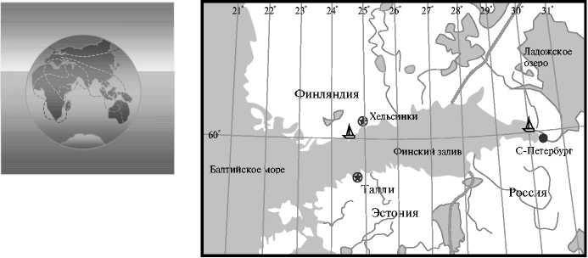 **Задание 3.** Фирма «Северное сияние» рассчитывает, что ее «кругосветка» будет занимать два месяца. Какое расстояние должно преодолеваться в среднем за один день?



**Задание 4.** Сколько времени займет путешествие по первому участку «северной кругосветки», если средняя скорость теплохода «Эос» составляет 18 км/ч?

**Задание 5.** Можно ли, по аналогии с «северной кругосветкой», предложить туристам «восточную кругосветку»: маршрут вокруг земли по 60° восточной долготы? Объясните свой ответ.

**Задание 6.** Какова была бы протяженность «восточной полукругосветки»: маршрута от Северного полюса до Южного полюса по 60° восточной долготы?

**3. Задача «Лучшая машина»**

Автомобильный журнал использует рейтинговую систему для оценки новых машин и присваивает звание «Машина года» машине, получившей наивысшую общую оценку. Была проведена оценка пяти новых машин, и их рейтинги представлены в таблице.

|  |  |  |  |  |
| --- | --- | --- | --- | --- |
| Машина | Обеспечение безопасности (S) | Экономия топлива  (F) | Внешний вид  (E) | Внутренние удобства  (Т) |
| Ca | 3 | 1 | 2 | 3 |
| M2 | 2 | 2 | 2 | 2 |
| Sp | 3 | 1 | 3 | 2 |
| N1 | 1 | 3 | 3 | 3 |
| KK | 3 | 2 | 3 | 2 |

Рейтинги означают следующее:

3 очка - превосходно

2 очка – хорошо

1 очко – неплохо

**Вопрос 1:** Лучшая машина

Для подсчета общей оценки машины журнал использует правило, по которому определяется взвешенная сумма всех очков, полученных машиной:

Общая оценка = 3 ∙ S + F + E +T

Подсчитайте общую оценку машины «Ca». Ответ запишите ниже.

Общая оценка «Са»: ______________________________________

**Вопрос 2:** Лучшая машина

Производитель машины «Са» считает, что правило определения общей оценки несправедливо.

Запишите такое правило подсчета общей оценки, чтобы машина «Са» стала победителем.

Ваше правило должно включать все четыре величины, и его надо записать, вставив соответствующие положительные числа в четыре места, обозначенные точками в приведенном ниже выражении.

Общая оценка = _______∙S+_______∙F+_______∙E+_______∙Т

**4. Задача «Кубики»**

На фотографии видны 6 кубиков, обозначенных буквами от а до f. Для каждого из них выполняется следующее правило:

* Сумма кружков, изображённых на двух любых противоположных гранях кубика, всегда равна 7 (семи).

**Вопрос 1:**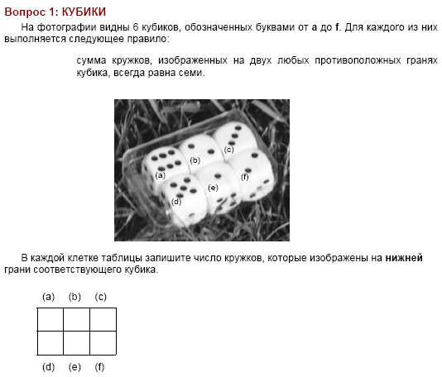В каждой клетке таблицы

запишите число кружков, которые

изображены на нижней грани

соответствующего кубика.

(а) (b) (с)

|  |  |  |
| --- | --- | --- |
|  |  |  |
|  |  |  |
|  |  |  |

(d) (е) (f)

**5. Задача «Книжные полки»**

Чтобы собрать один комплект книжных полок, плотнику нужны следующие детали:

* 4 длинных деревянных панели,
* 6 коротких деревянных панелей,
* 12 маленьких скоб,
* 2 большие скобы,
* 14 шурупов.

У плотника есть 26 длинных деревянных панелей, 33 коротких панели, 200 маленьких скоб, 20 больших скоб и 510 шурупов.

**Вопрос 1:** Какое наибольшее число комплектов книжных полок может собрать этот плотник?

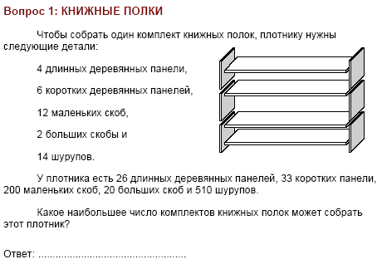**6. Задача «Поддержка президента»**

В Зеландии проводился опрос населения, чтобы определить уровень поддержки президента на предстоящих выборах. Четыре газеты провели свои собственные опросы населения страны. Результаты этих опросов приведены ниже.

Газета 1: 36,5% (опрос проводился б января на случайной выборке из 500 граждан, имеющих право голосовать)

Газета 2: 41,0% (опрос проводился 20 января на случайной выборке из 500 граждан, имеющих право голосовать)

Газета 3: 39,0% (опрос проводился 20 января на случайной выборке из 1000 граждан, имеющих право голосовать)

Газета 4: 44;5% (опрос проводился 20 января, были опрошены 1000 людей, которые сами позвонили, чтобы проголосовать).

**Вопрос 1:** Результаты какой газеты лучше всего использовать для прогнозирования уровня поддержки президента, если выборы будут проводиться 25 января. Укажите две причины при обосновании вашего ответа.

**7. Задача «Общение в Интернете»**

Марк (из Сиднея в Австралии) и Ганс (из Берлина в Германии) часто общаются друг с другом в Интернете. Им приходится выходить в Интернет в одно и то же время, чтобы они смогли поболтать.

Чтобы определять удобное для общения время. Марк просмотрел таблицы, в которых дано время в различных частях мира, и нашел следующую информацию:

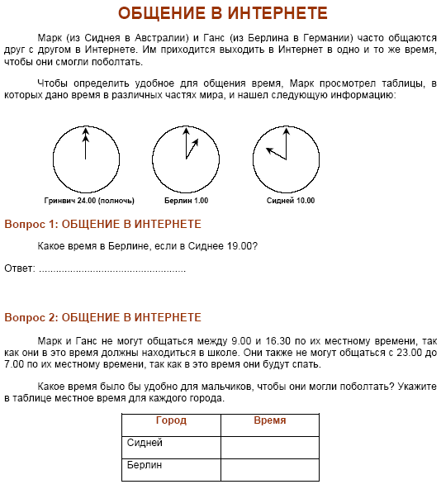

**Вопрос 1:** Общение в Интернете.

Какое время в Берлине, если в Сиднее 19.00?

Ответ: ....................................................

**Вопрос 2:** Общение в Интернете.

Марк и Ганс не могут общаться между 9.00 и 16.30 по их местному времени, так как они в это время должны находиться в школе. Они также не могут общаться с 23.00 до 7.00 по их местному времени, так как в это время они будут спать.

Какое время было бы удобно для мальчиков, чтобы они могли поболтать? Укажите в таблице местное время для каждого города.

|  |  |
| --- | --- |
| Город | Время |
| Сидней |  |
| Берлин |  |

8. **Задача «Отпуск»**

Проблема состоит в составлении наилучшего маршрута поездки во время отпуска.

На рисунках 1 и 2 изображены карта местности и таблица расстояний между городами.

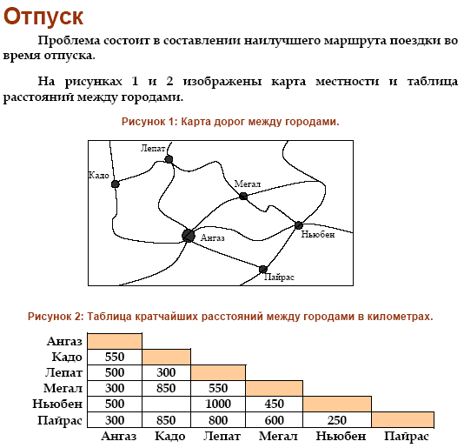



**Вопрос 1: Отпуск.**

Рассчитайте кратчайшее расстояние по дороге между городами Ньюбен и Кадо.

Расстояние: _____________________________________ километров.

**Вопрос 2: Отпуск.**

Мария живет в Ангазе, Она хочет побывать в Кадо и в Лепате. Она может проезжать в любой день не более 300 км и останавливаться на ночь в кемпингах, расположенных у дороги между городами.

Мария собирается провести в каждом городе по две ночи, чтобы посвятить целый день осмотру достопримечательностей в каждом из этих городов.

Заполните приведенную ниже таблицу, указав в ней, где Мария будет останавливаться на ночь во время путешествия.

|  |  |
| --- | --- |
| День | Место остановки на ночь |
| 1 | Кемпинг между Ангазом и Кадо. |
| 2 |  |
| 3 |  |
| 4 |  |
| 5 |  |
| 6 |  |
| 7 | Ангаз |

**9. Задача «Лестница»**

На рисунке изображена лестница с 14 ступеньками, высота которой 252 см.

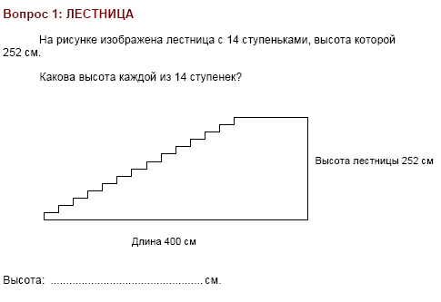 Какова высота каждой из 14 ступенек?

Высота: __________________________________________ см.

**Приложение 2**